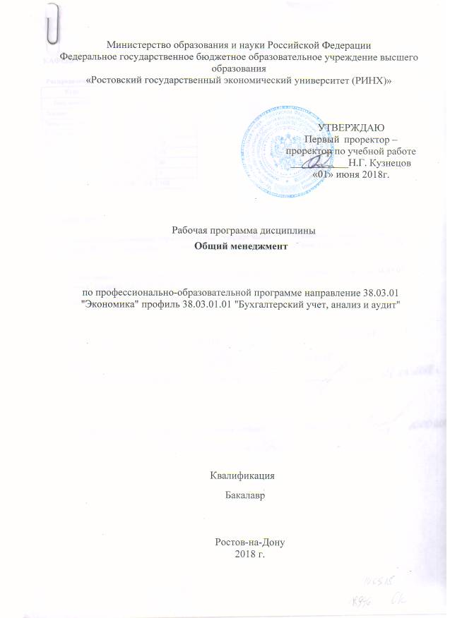

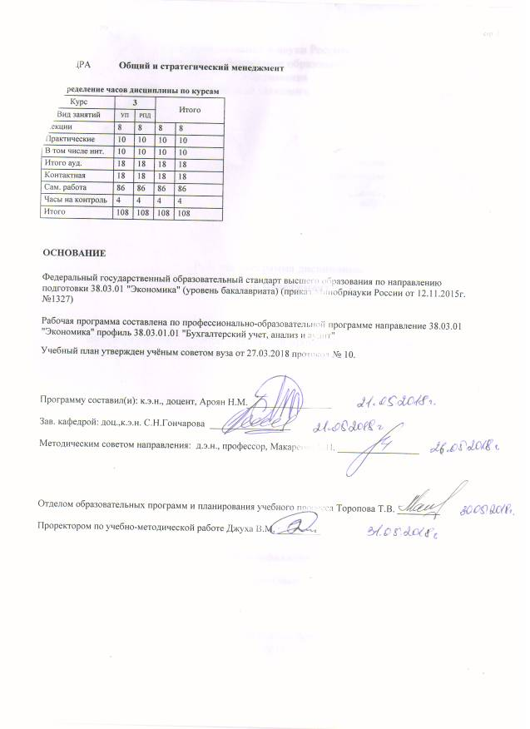

|  |  |  |  |  |  |  |
| --- | --- | --- | --- | --- | --- | --- |
| УП: z38.03.01.01_1.plx | | |  |  | стр. 3 | |
|  |  |  |  |  |  |  |
|  | | | | | | |
|  |  |  |  |  |  |  |
|  |  | **Визирование РПД для исполнения в очередном учебном году** | |  |  |  |
|  |  |  |  |  |  |  |
|  | Отдел образовательных программ и планирования учебного процесса Торопова Т.В. __________  Рабочая программа пересмотрена, обсуждена и одобрена для исполнения в 2019-2020 учебном году на заседании кафедры Общий и стратегический менеджмент  Зав. кафедрой доц.,к.э.н. С.Н.Гончарова _________________  Программу составил(и): к.э.н., доцент, Ароян Н.М. _________________ | | | | |  |
|  |  |  |  |  |  |  |
|  | | | | | | |
|  |  |  |  |  |  |  |
|  |  | **Визирование РПД для исполнения в очередном учебном году** | |  |  |  |
|  |  |  |  |  |  |  |
|  | Отдел образовательных программ и планирования учебного процесса Торопова Т.В. __________  Рабочая программа пересмотрена, обсуждена и одобрена для исполнения в 2020-2021 учебном году на заседании кафедры Общий и стратегический менеджмент  Зав. кафедрой доц.,к.э.н. С.Н.Гончарова _________________  Программу составил(и): к.э.н., доцент, Ароян Н.М. _________________ | | | | |  |
|  |  |  |  |  |  |  |
|  | | | | | | |
|  |  |  |  |  |  |  |
|  |  | **Визирование РПД для исполнения в очередном учебном году** | |  |  |  |
|  |  |  |  |  |  |  |
|  | Отдел образовательных программ и планирования учебного процесса Торопова Т.В. __________  Рабочая программа пересмотрена, обсуждена и одобрена для исполнения в 2021-2022 учебном году на заседании кафедры Общий и стратегический менеджмент  Зав. кафедрой: доц.,к.э.н. С.Н.Гончарова _________________  Программу составил(и): к.э.н., доцент, Ароян Н.М. _________________ | | | | |  |
|  |  |  |  |  |  |  |
|  | | | | | | |
|  |  |  |  |  |  |  |
|  |  | **Визирование РПД для исполнения в очередном учебном году** | |  |  |  |
|  |  |  |  |  |  |  |
|  | Отдел образовательных программ и планирования учебного процесса Торопова Т.В. __________  Рабочая программа пересмотрена, обсуждена и одобрена для исполнения в 2022-2023 учебном году на заседании кафедры Общий и стратегический менеджмент  Зав. кафедрой: доц.,к.э.н. С.Н.Гончарова _________________  Программу составил(и): к.э.н., доцент, Ароян Н.М. _________________ | | | | |  |

|  |  |  |  |  |  |  |  |  |  |  |  |
| --- | --- | --- | --- | --- | --- | --- | --- | --- | --- | --- | --- |
| УП: z38.03.01.01_1.plx | | | | |  |  |  |  |  |  | стр. 4 |
| **1. ЦЕЛИ ОСВОЕНИЯ ДИСЦИПЛИНЫ** | | | | | | | | | | | |
| 1.1 | Цели освоения дисциплины:вооружение специалиста знаниями по управлению деловой организацией в условиях рынка,а также основными приемами работы менедженте. | | | | | | | | | | |
| 1.2 | Задачи:дать представление о системе управления,развитии теории и практики менеджмента;приобретение теоретических знаний о моделях и методах принятий управленческих решений;приобретение навыков в управлении различными видами организаций. | | | | | | | | | | |
|  |  |  |  |  |  |  |  |  |  |  |  |
| **2. МЕСТО ДИСЦИПЛИНЫ В СТРУКТУРЕ ОБРАЗОВАТЕЛЬНОЙ ПРОГРАММЫ** | | | | | | | | | | | |
| Цикл (раздел) ООП: | | | Б1.В.ДВ.03 | | | | | | | | |
| **2.1** | **Требования к предварительной подготовке обучающегося:** | | | | | | | | | | |
| 2.1.1 | Необходимыми условиями для успешного освоения дисциплины являются навыки, знания и умения, полученные в результате изучения дисциплин:"Экономическая теория", "Введение в специальность" | | | | | | | | | | |
| **2.2** | **Дисциплины и практики, для которых освоение данной дисциплины (модуля) необходимо как предшествующее:** | | | | | | | | | | |
| 2.2.1 | Микроэкономика | | | | | | | | | | |
| 2.2.2 | Инновационный менеджмент | | | | | | | | | | |
|  |  |  |  |  |  |  |  |  |  |  |  |
| **3. ТРЕБОВАНИЯ К РЕЗУЛЬТАТАМ ОСВОЕНИЯ ДИСЦИПЛИНЫ** | | | | | | | | | | | |
| **ОПК-4: способностью находить организационно-управленческие решения в профессиональной деятельности и готовность нести за них ответственность** | | | | | | | | | | | |
| **Знать:** | | | | | | | | | | | |
| требования к способности находить организационно-управленческие решения и готовности нести за них ответственность. | | | | | | | | | | | |
| **Уметь:** | | | | | | | | | | | |
| применять оценочные процедуры в процессе принятия организационно- управленческого решения и нести за них ответственность. | | | | | | | | | | | |
| **Владеть:** | | | | | | | | | | | |
| современными средствами и методами принятия организационно- управленческого решения и нести за них ответственность. | | | | | | | | | | | |
| **ПК-9: способностью организовать деятельность малой группы, созданной для реализации конкретного экономического проекта** | | | | | | | | | | | |
| **Знать:** | | | | | | | | | | | |
| основы организационно-управленческой̆ деятельности в соответствии с особенностями контингента малой группы; экономическую сущность создания проекта, основы экономического проектирования | | | | | | | | | | | |
| **Уметь:** | | | | | | | | | | | |
| рационально применять современные методы организационно-управленческой работы в конкретной ситуации для решения задач; анализировать структуру конкретной группы людей, находить индивидуальный и комплексный подход к поставленным задачам | | | | | | | | | | | |
| **Владеть:** | | | | | | | | | | | |
| знаниями о стратегиях принятия решений по реализации стратегических задач при различных условиях; - постановкой и распределением задач применительно к малой группе. | | | | | | | | | | | |
| **ПК-11: способностью критически оценить предлагаемые варианты управленческих решений и разработать и обосновать предложения по их совершенствованию с учетом критериев социально-экономической эффективности, рисков и возможных социально-экономических последствий** | | | | | | | | | | | |
| **Знать:** | | | | | | | | | | | |
| основы разработки управленческих решений; сущность функций управления и основные их виды; основные показатели эффективности организации; и содержание эффективности управления,основы разработки управленческих решений | | | | | | | | | | | |
| **Уметь:** | | | | | | | | | | | |
| использовать различные теории, модели и методы при решении управленческих задач; обобщать и анализировать информацию об организации, полученную из разных источников, для разработки управленческих решений с учетом критериев социально-экономической эффективности, рисков и возможных социально- экономических | | | | | | | | | | | |
| **Владеть:** | | | | | | | | | | | |
| методами и инструментами принятия управленческих решений и умением применения их в практике управления | | | | | | | | | | | |
|  |  |  |  |  |  |  |  |  |  |  |  |
| **4. СТРУКТУРА И СОДЕРЖАНИЕ ДИСЦИПЛИНЫ (МОДУЛЯ)** | | | | | | | | | | | |
| **Код занятия** | | **Наименование разделов и тем /вид занятия/** | | **Семестр / Курс** | | **Часов** | **Компетен-**  **ции** | **Литература** | **Интер акт.** | **Примечание** | |
|  | | **Раздел 1. Основные концепции менеджмента** | |  | |  |  |  |  |  | |

|  |  |  |  |  |  |  |  |  |  |
| --- | --- | --- | --- | --- | --- | --- | --- | --- | --- |
| УП: z38.03.01.01_1.plx | | |  |  |  |  |  |  | стр. 5 |
| 1.1 | Тема 1.1. «Введение в менеджмент. Понятие управления и его элементы». Менеджмент как разновидность хозяйственного управления. Цели и задачи менеджмента. Менеджмент и его функции. Менеджер в организации. /Лек/ | 3 | | 2 | ОПК-4 ПК- 9 ПК-11 | Л1.1 Л1.2 Л2.1 Л2.2  Э1 | 0 |  | |
| 1.2 | Тема 1.1. «Введение в менеджмент. Понятие управления и его элементы». Деловая игра «Модель менеджера» Формирование представления о деятельности менеджера и о факторах управленческого потенциала. /Пр/ | 3 | | 2 | ОПК-4 ПК- 9 ПК-11 | Л1.1 Л1.2 Л2.1 Л2.2  Э1 | 2 |  | |
| 1.3 | Тема 1.2. «История развития менеджмента». Условия и предпосылки возникновения менеджмента. Подходы на основе выделения различных школ управления. Типы моделей и организаций менеджмента. Современные направления менеджмента. /Лек/ | 3 | | 2 | ОПК-4 ПК- 9 ПК-11 | Л1.1 Л1.2 Л2.1 Л2.2  Э1 | 0 |  | |
| 1.4 | Тема 1.2. «История развития менеджмента»  Семинар «История управленческой мысли».  /Пр/ | 3 | | 2 | ОПК-4 ПК- 9 ПК-11 | Л1.1 Л2.1  Э1 | 2 |  | |
| 1.5 | Тема 1.3. «Основные виды менеджмента». Инновационный, стратегический менеджмент. Объект и предмет менеджмента. Основные субъекты рынка инноваций. Разновидности инвестиций в инновационном менеджменте. Основные показатели эффективности инновационного проекта. /Лек/ | 3 | | 2 | ОПК-4 ПК- 9 ПК-11 | Л1.1 Л2.1  Э1 | 0 |  | |
| 1.6 | Тема 1.3. «Основные виды менеджмента»  Решение стратегических инновационных задач, используя метод Дельфи, метод Черчмена-Акоффа, дерева целей.  /Пр/ | 3 | | 2 | ОПК-4 ПК- 9 ПК-11 | Л1.1 Л1.2 Л2.1 Л2.2  Э1 | 2 |  | |
|  | **Раздел 2. Управление организацией** |  | |  |  |  |  |  | |
| 2.1 | Тема 2.1 «Организация как объект управления». Понятие и отличительные признаки организаций. Классификация организаций. Общие характеристики организаций. Внутренняя и внешняя среда организации. /Лек/ | 3 | | 2 | ОПК-4 ПК- 9 ПК-11 | Л1.1 Л2.1 Л2.2  Э1 | 0 |  | |
| 2.2 | Тема 2.1. «Организация как объект управления»  Миссия организации. Диагностический анализ организации.  /Пр/ | 3 | | 4 | ОПК-4 ПК- 9 ПК-11 | Л1.1 Л2.1  Э1 | 4 |  | |
|  | **Раздел 3. Функции менеджмента** |  | |  |  |  |  |  | |

|  |  |  |  |  |  |  |  |  |  |
| --- | --- | --- | --- | --- | --- | --- | --- | --- | --- |
| УП: z38.03.01.01_1.plx | | |  |  |  |  |  |  | стр. 6 |
| 3.1 | Тема «Развитие и становление менеджмента в России. Практическая концепция современного менеджмента. Эволюция в рамках различных общественно-экономических формаций.  Тема Эффективность менеджмента организации. Принципы формирования критериев эффективности менеджмента. Информационные технологии в управлении.  Подготовка докладов и рефератов для выступления на семинаре.  Темы и вопросы, определяемые преподавателем с учетом интересов обучающихся.  Тема «Взаимодействие организации с внешней средой. Законы организации. Организационно-правовые основы управления предприятиями. Уровни управления. Разделение труда в организации.  Тема «Макро-, мезо- и микросреда организации. Основные факторы внешней макросреды, и их влияние на организацию. Оценка конкурентов, поставщиков и основных потребителей продукции.  Тема «Типы моделей и организаций менеджмента. Экономика и социология управления персоналом и формирование человеческого капитала. Лидерство и стиль управления. Формирование стиля руководства. Управление конфликтами.  Тема «Разновидности коммуникаций и содержание коммуникационного процесса. Основные виды устного делового общения, их технология.  Тема «Сетевое планирование. Инжиниринг и реинжиниринг. Бизнес- план:этапы, основное содержание.  Тема « Методы выявления рисков. Особенности применения структурных диаграмм. Методы оценки риска. Общие подходы к управлению риском. Риск – менеджмент, его основные функции. Процесс управления риском, его этапы. Пути снижения риска. Финансовые риски и возможности их снижения.  Тема «Контроллинг. Характеристика внутреннего и внешнего контроля. Осуществление процесса контроля. Основные принципы контроля. Требования к контролю в менеджменте. Ошибки контроля.  Тема «Управление изменениями и развитием. Понятие изменения. Реакция работников организации на изменения. Причины сопротивления изменениям. Методика оценки степени сопротивления. Основные приемы преодоления сопротивления изменениям.  /Ср/ | 3 | | 86 | ОПК-4 ПК- 9 ПК-11 | Л1.1 Л2.1  Э1 | 0 |  | |

|  |  |  |  |  |  |  |  |  |  |
| --- | --- | --- | --- | --- | --- | --- | --- | --- | --- |
| УП: z38.03.01.01_1.plx | | |  |  |  |  |  |  | стр. 7 |
| 3.2 | /Зачёт/ | 3 | | 4 | ОПК-4 ПК- 9 ПК-11 | Л1.1 Л2.1  Э1 | 0 |  | |
|  |  |  |  |  |  |  |  |  |  |
| **5. ФОНД ОЦЕНОЧНЫХ СРЕДСТВ** | | | | | | | | | |
| **5.1. Фонд оценочных средств для проведения промежуточной аттестации** | | | | | | | | | |
| Вопросы к зачету:  1. Система управления.  2. Что такое менеджмент? Три системы менеджмента.  3. Кто такой менеджер? Чем они отличаются от других специалистов?  4. Требования к подготовке менеджеров. Предприниматель, менеджер и бизнесмен. Их сходства и различия.  5. Что способствовало развитию и становлению менеджмента?  6. Перечислите подходы к менеджменту. Охарактеризуйте любой из них.  7. Школа менеджмента.  8. Современные подходы к менеджменту.  9. Что такое организация? Признаки организации. Виды организаций.  10. Организация как система. Основные элементы.  11. Внутренняя среда организации. Перечислите и охарактеризуйте её переменные.  12. Внешняя среда. Её характеристики.  13. Деловая среда. Перечислите и охарактеризуйте её переменные.  14. Фоновая среда. Перечислите и охарактеризуйте её элементы.  15. Что такое коммуникации? Классификация коммуникаций.  16. Основные элементы процесса коммуникации.  17. Этапы процесса коммуникации.  18. Межличностные коммуникации. Их особенности.  19. Преграды в межличностных коммуникациях.  20. Что такое управленческое решение, его особенности.  21. Виды управленческих решений.  22. Классификация решений по уровням управления.  23. Классификация решений в зависимости от субъекта управления.  24. Ограничения при принятии решений.  25. Требования к принимаемым решениям.  26. Классический подход к принятию решений.  27. Модели и методы принятия решений.  28. Планирование в организации.  29. Принципы планирования.  30. Виды планирования.  31. Процесс планирования в организации. Основные этапы.  32. Стратегическое планирование. Основные этапы.  33. Состав и структура бизнес плана.  34. Что такое организационные структуры, для чего они нужны?  35. Элементы структуры организации.  36. Принципы построения орг.структур.  37. Типы орг.структур. Их характеристика.  38. Механистические оргструктуры.  39. Органические оргструктуры.  40. Что такое мотивация, мотив, потребность, стимул.  41. Внутренняя и внешняя мотивация.  42. Процесс мотивации.  43. Содержательные теории мотивации.  44. Процессуальные теории мотивации.  45. Контроль как функция менеджмента. Содержание контроля.  46. Основные причины необходимости управленческого контроля.  47. Виды контроля. (перечислить и охарактеризовать все виды)  48. Технология контроля.  49. Основные ошибки руководителя при проведении контроля.  50. Основные этапы процесса контроля.  51. Понятие и сущность контроллинга.  52. Личность как объект управления.  53. Управление группой.  54. Власть и личное влияние.  55. Основы лидерства. Подходы к изучения лидерства.  56. Стиль руководства  57. Понятие организационного конфликта.  58. Виды организационных конфликтов.  59. Управление конфликтами. Способы разрешения конфликтов.  60. Сущность делового общения. | | | | | | | | | |

|  |  |  |  |  |  |  |  |
| --- | --- | --- | --- | --- | --- | --- | --- |
| УП: z38.03.01.01_1.plx | | | |  |  |  | стр. 8 |
| 61. Законы и основные приемы делового общения.  62. Основные виды устного делового общения, их технология.  63. Понятие риска в бизнесе. Классификация видов риска.  64. Система управления рисками.  65. Характер и основные методы изменений в организации. | | | | | | | |
| **5.2. Фонд оценочных средств для проведения текущего контроля** | | | | | | | |
| Структура и содержание фонда оценочных средств представлены в Приложении 1 к рабочей программе дисциплины | | | | | | | |
|  |  |  |  |  |  |  |  |
| **6. УЧЕБНО-МЕТОДИЧЕСКОЕ И ИНФОРМАЦИОННОЕ ОБЕСПЕЧЕНИЕ ДИСЦИПЛИНЫ (МОДУЛЯ)** | | | | | | | |
| **6.1. Рекомендуемая литература** | | | | | | | |
| **6.1.1. Основная литература** | | | | | | | |
|  | Авторы, составители | | Заглавие | | Издательство, год | Колич-во | |
| Л1.1 | Джуха В. М., Штапова И. С., Жуковская Н. П., Кокин А. Н. | | Стратегический менеджмент: учеб. пособие | | Ростов н/Д: Изд-во РГЭУ (РИНХ), 2013 | 65 | |
| Л1.2 | Никулина, Н.Н. | | Финансовый менеджмент организации. Теория и практика: учебное пособие / Н.Н. Никулина, Д.В. Суходоев, Н.Д. Эриашвили [Электронный ресурс]. - URL: http://biblioclub.ru/index.php? page=book&id=118153 | | М. : Юнити-Дана, 2015 | http://biblioclub.ru/ - неограниченный доступ для зарегистрированн ых пользователей | |
| **6.1.2. Дополнительная литература** | | | | | | | |
|  | Авторы, составители | | Заглавие | | Издательство, год | Колич-во | |
| Л2.1 | Хохлова Т. П. | | Основы менеджмента: учеб. | | М.: Экономистъ, 2008 | 96 | |
| Л2.2 | Медведев, А.Г. | | Международный менеджмент: стратегические решения в многонациональных компаниях : учебник [Электронный ресурс]. - URL: http://biblioclub.ru/index.php? page=book&id=458070 | | СПб. : Высшая школа менеджмента, 2014 | http://biblioclub.ru/ - неограниченный доступ для зарегистрированн ых пользователей | |
| **6.2. Перечень ресурсов информационно-телекоммуникационной сети "Интернет"** | | | | | | | |
| Э1 | Pro-бизнес: лучшие идеи бизнеса и заработка http://p-business.ru/ | | | | | | |
| **6.3. Перечень программного обеспечения** | | | | | | | |
| 6.3.1 | | Microsoft Office | | | | | |
| 6.3.2 | | Project Expert | | | | | |
| **6.4 Перечень информационных справочных систем** | | | | | | | |
| 6.4.1 | | Консультант + | | | | | |
|  |  |  |  |  |  |  |  |
| **7. МАТЕРИАЛЬНО-ТЕХНИЧЕСКОЕ ОБЕСПЕЧЕНИЕ ДИСЦИПЛИНЫ (МОДУЛЯ)** | | | | | | | |
| 7.1 | | Помещения для проведения всех видов работ, предусмотренных учебным планом, укомплектованы необходимой специализированной учебной мебелью и техническими средствами обучения. Для проведения лекционных занятий используется демонстрационное оборудование. | | | | | |
|  |  |  |  |  |  |  |  |
| **8. МЕТОДИЧЕСКИЕ УКАЗАНИЯ ДЛЯ ОБУЧАЮЩИХСЯ ПО ОСВОЕНИЮ ДИСЦИПЛИНЫ (МОДУЛЯ)** | | | | | | | |
| Методические указания по освоению дисциплины представлены в Приложении 2 к рабочей программе дисциплины. | | | | | | | |

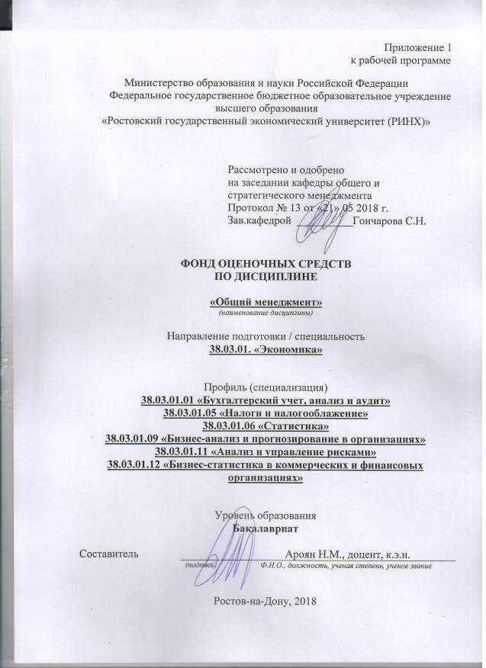

Оглавление

1 Перечень компетенций с указанием этапов их формирования в процессе освоения образовательной программы 2

2 Описание показателей и критериев оценивания компетенций на различных этапах их формирования, описание шкал оценивания 2

3 Типовые контрольные задания или иные материалы, необходимые для оценки знаний, умений, навыков и (или) опыта деятельности, характеризующих этапы формирования компетенций в процессе освоения образовательной программы 2

4 Методические материалы, определяющие процедуры оценивания знаний, умений, навыков и (или) опыта деятельности, характеризующих этапы формирования компетенций 21

# 1 Перечень компетенций с указанием этапов их формирования в процессе освоения образовательной программы

1.1 Перечень компетенций с указанием этапов их формирования представлен в п. 3. «Требования к результатам освоения дисциплины» рабочей программы дисциплины.

# 2 Описание показателей и критериев оценивания компетенций на различных этапах их формирования, описание шкал оценивания

2.1 Показатели и критерии оценивания компетенций:

|  |  |  |  |
| --- | --- | --- | --- |
| ЗУН, составляющие компетенцию | Показатели оценивания | Критерии оценивания | Средства оценивания |
| *ОПК-4 Способностью осуществлять деловое общение и публичные выступления, вести переговоры, совещания, осуществлять деловую переписку и поддерживать электронные коммуникации* | | | |
| *З-* требования к способности находить организационно-управленческие решения и готовности нести за них ответственность.  *У-* применять оценочные процедуры в процессе принятия организационно- управленческого решения и нести за них ответственность.  *В-* современными средствами и методами принятия организационно- управленческого решения и нести за них ответственность. | *составленный обзор, аннотация, поиск и сбор необходимой литературы, использование различных баз данных, использование современных информационно- коммуникационных технологий и глобальных информационных ресурсов* | *соответствие проблеме исследования; полнота и содержательность ответа; умение приводить примеры; умение отстаивать свою позицию; умение пользоваться дополнительной литературой при подготовке к занятиям; соответствие представленной в ответах информации материалам лекции и учебной литературы, сведениям из информационных ресурсов Интернет; обоснованность обращения к базам данных; целенаправленность поиска и отбора; объем выполненных работы (в полном, не полном объеме);*  *соответствие отчета требованиям методических указаний* | *Р – реферат, СЗ – кейс задача, ДИ – деловая игра, КР – контрольная работа* |
| ПК-9 *Способностью оценивать воздействие макроэкономической среды на функционирование организаций и органов государственного и муниципального управления, выявлять и анализировать рыночные и специфические риски, а также анализировать поведение потребителей экономических благ и формирование спроса на основе знания экономических основ поведения организаций, структур рынков и конкурентной среды отрасли* | | | |
| *З-* основы организационно-управленческой̆ деятельности в соответствии с особенностями контингента малой группы; экономическую сущность создания проекта, основы экономического проектирования  *У-* рационально применять современные методы организационно-управленческой работы в конкретной ситуации для решения задач;анализировать структуру конкретной группы людей, находить индивидуальный и комплексный подход к поставленным задачам  *В-* знаниями о стратегиях принятия решений по реализации стратегических задач при различных условиях; - постановкой и распределением задач применительно к малой группе. | *составленный обзор, аннотация, поиск и сбор необходимой литературы, использование различных баз данных, использование современных информационно- коммуникационных технологий и глобальных информационных ресурсов* | *соответствие проблеме исследования; полнота и содержательность ответа; умение приводить примеры; умение отстаивать свою позицию; умение пользоваться дополнительной литературой при подготовке к занятиям; соответствие представленной в ответах информации материалам лекции и учебной литературы, сведениям из информационных ресурсов Интернет; обоснованность обращения к базам данных; целенаправленность поиска и отбора; объем выполненных работы (в полном, не полном объеме);*  *соответствие отчета требованиям методических указаний* | *Р – реферат, СЗ – кейс задача, ДИ – деловая игра, КР – контрольная работа* |
| ПК-11 *Владением навыками анализа информации о функционировании системы внутреннего документооборота организации, ведения баз данных по различным показателям и формирования информационного обеспечения участников организационных проектов* | | | |
| *З-* основы разработки управленческих решений;  - сущность функций управления и основные их виды;  - основные показатели эффективности организации; и содержание эффективности управления  *У-* использовать различные теории, модели и методы при решении управленческих задач; обобщать и анализировать информацию об организации, полученную из разных источников, для разработки управленческих решений с учетом критериев социально-экономической эффективности, рисков и возможных социально- экономических последствий.  *В-* знаниями о системном и ситуационном подходах и возможностях их использования в практике управления; | *составленный обзор, аннотация, поиск и сбор необходимой литературы, использование различных баз данных, использование современных информационно- коммуникационных технологий и глобальных информационных ресурсов* | *соответствие проблеме исследования; полнота и содержательность ответа; умение приводить примеры; умение отстаивать свою позицию; умение пользоваться дополнительной литературой при подготовке к занятиям; соответствие представленной в ответах информации материалам лекции и учебной литературы, сведениям из информационных ресурсов Интернет; обоснованность обращения к базам данных; целенаправленность поиска и отбора; объем выполненных работы (в полном, не полном объеме);*  *соответствие отчета требованиям методических указаний* | *Р – реферат, СЗ – кейс задача, ДИ – деловая игра, КР – контрольная работа* |

2.2 Шкалы оценивания:

Текущий контроль успеваемости и промежуточная аттестация осуществляется в рамках накопительной балльно-рейтинговой системы в 100-балльной шкале:

50-100 баллов (зачет)

0-49 баллов (незачет)

# 3 Типовые контрольные задания или иные материалы, необходимые для оценки знаний, умений, навыков и (или) опыта деятельности, характеризующих этапы формирования компетенций в процессе освоения образовательной программы

**МИНИСТЕРСТВО ОБРАЗОВАНИЯ И НАУКИ РФ**

**федеральное государственное бюджетное образовательное учреждение**

**высшего профессионального образования**

**«Ростовский государственный экономический университет (РИНХ)»**

**(ФГБОУ ВО «РГЭУ (РИНХ)»)**

ФАКУЛЬТЕТ МЕНЕДЖМЕНТА И ПРЕДПРИНИМАТЕЛЬСТВА

Кафедра «ОБЩЕГО И СТРАТЕГИЧЕСКОГО МЕНЕДЖМЕНТА»

Б1.В.ДВ.4.1 **«Общий менеджмент»**

ЭКЗАМЕНАЦИОННЫЙ БИЛЕТ №1

1. Сущность понятия «управление». Виды управления.
2. Теория ожидания В. Врума
3. Определение организации как объекта управления.

Заведующий кафедрой __________________________ С.Н. Гончарова

Экзаменатор __________________________ Н.М. Ароян

«01» сентября 2016

**МИНИСТЕРСТВО ОБРАЗОВАНИЯ И НАУКИ РФ**

**федеральное государственное бюджетное образовательное учреждение**

**высшего профессионального образования**

**«Ростовский государственный экономический университет (РИНХ)»**

**(ФГБОУ ВО «РГЭУ (РИНХ)»)**

ФАКУЛЬТЕТ МЕНЕДЖМЕНТА И ПРЕДПРИНИМАТЕЛЬСТВА

Кафедра «ОБЩЕГО И СТРАТЕГИЧЕСКОГО МЕНЕДЖМЕНТА»

Б1.В.ДВ.4.1 **«Общий менеджмент»**

ЭКЗАМЕНАЦИОННЫЙ БИЛЕТ №2

1. Сущность менеджмента. Менеджмент и управление.
2. Модели принятия решений в менеджменте.
3. Эффективное распределение полномочий.

Заведующий кафедрой __________________________ С.Н. Гончарова

Экзаменатор __________________________ Н.М. Ароян

«01» сентября 2016

**МИНИСТЕРСТВО ОБРАЗОВАНИЯ И НАУКИ РФ**

**федеральное государственное бюджетное образовательное учреждение**

**высшего профессионального образования**

**«Ростовский государственный экономический университет (РИНХ)»**

**(ФГБОУ ВО «РГЭУ (РИНХ)»)**

ФАКУЛЬТЕТ МЕНЕДЖМЕНТА И ПРЕДПРИНИМАТЕЛЬСТВА

Кафедра «ОБЩЕГО И СТРАТЕГИЧЕСКОГО МЕНЕДЖМЕНТА»

Б1.В.ДВ.4.1 **«Общий менеджмент»**

ЭКЗАМЕНАЦИОННЫЙ БИЛЕТ №3

1. Цели и задачи менеджмента.
2. Процессный подход в управлении организации и его сущность.
3. Определение функции контроля в менеджменте.

Заведующий кафедрой __________________________ С.Н. Гончарова

Экзаменатор __________________________ Н.М. Ароян

«01» сентября 2016

**МИНИСТЕРСТВО ОБРАЗОВАНИЯ И НАУКИ РФ**

**федеральное государственное бюджетное образовательное учреждение**

**высшего профессионального образования**

**«Ростовский государственный экономический университет (РИНХ)»**

**(ФГБОУ ВО «РГЭУ (РИНХ)»)**

ФАКУЛЬТЕТ МЕНЕДЖМЕНТА И ПРЕДПРИНИМАТЕЛЬСТВА

Кафедра «ОБЩЕГО И СТРАТЕГИЧЕСКОГО МЕНЕДЖМЕНТА»

Б1.В.ДВ.4.1 **«Общий менеджмент»**

ЭКЗАМЕНАЦИОННЫЙ БИЛЕТ №4

1. Цели и задачи менеджмента.
2. Внешняя среда организации: факторы макро- и микросреды.
3. Теория иерархии потребностей А. Маслоу

Заведующий кафедрой __________________________ С.Н. Гончарова

Экзаменатор __________________________ Н.М. Ароян

«01» сентября 2016

**МИНИСТЕРСТВО ОБРАЗОВАНИЯ И НАУКИ РФ**

**федеральное государственное бюджетное образовательное учреждение**

**высшего профессионального образования**

**«Ростовский государственный экономический университет (РИНХ)»**

**(ФГБОУ ВО «РГЭУ (РИНХ)»)**

ФАКУЛЬТЕТ МЕНЕДЖМЕНТА И ПРЕДПРИНИМАТЕЛЬСТВА

Кафедра «ОБЩЕГО И СТРАТЕГИЧЕСКОГО МЕНЕДЖМЕНТА»

Б1.В.ДВ.4.1 **«Общий менеджмент»**

ЭКЗАМЕНАЦИОННЫЙ БИЛЕТ №5

1. Принципы менеджмента.
2. Сущность и основные аспекты коммуникаций в организации.
3. Типы руководителей.

Заведующий кафедрой __________________________ С.Н. Гончарова

Экзаменатор __________________________ Н.М. Ароян

«01» сентября 2016

**МИНИСТЕРСТВО ОБРАЗОВАНИЯ И НАУКИ РФ**

**федеральное государственное бюджетное образовательное учреждение**

**высшего профессионального образования**

**«Ростовский государственный экономический университет (РИНХ)»**

**(ФГБОУ ВО «РГЭУ (РИНХ)»)**

ФАКУЛЬТЕТ МЕНЕДЖМЕНТА И ПРЕДПРИНИМАТЕЛЬСТВА

Кафедра «ОБЩЕГО И СТРАТЕГИЧЕСКОГО МЕНЕДЖМЕНТА»

Б1.В.ДВ.4.1 **«Общий менеджмент»**

ЭКЗАМЕНАЦИОННЫЙ БИЛЕТ №6

1. Исторические предпосылки менеджмента.
2. Сущность функции организации в менеджменте.
3. Теория ERG К. Альдерфера  и двухфакторная теория Ф. Герцберга.

Заведующий кафедрой __________________________ С.Н. Гончарова

Экзаменатор __________________________ Н.М. Ароян

«01» сентября 2016

**МИНИСТЕРСТВО ОБРАЗОВАНИЯ И НАУКИ РФ**

**федеральное государственное бюджетное образовательное учреждение**

**высшего профессионального образования**

**«Ростовский государственный экономический университет (РИНХ)»**

**(ФГБОУ ВО «РГЭУ (РИНХ)»)**

ФАКУЛЬТЕТ МЕНЕДЖМЕНТА И ПРЕДПРИНИМАТЕЛЬСТВА

Кафедра «ОБЩЕГО И СТРАТЕГИЧЕСКОГО МЕНЕДЖМЕНТА»

Б1.В.ДВ.4.1 **«Общий менеджмент»**

ЭКЗАМЕНАЦИОННЫЙ БИЛЕТ №7

1. Формирование школы научного менеджмента.
2. Характеристики организаций.
3. Коммуникационный процесс в организации.

Заведующий кафедрой __________________________ С.Н. Гончарова

Экзаменатор __________________________ Н.М. Ароян

«01» сентября 2016

**МИНИСТЕРСТВО ОБРАЗОВАНИЯ И НАУКИ РФ**

**федеральное государственное бюджетное образовательное учреждение**

**высшего профессионального образования**

**«Ростовский государственный экономический университет (РИНХ)»**

**(ФГБОУ ВО «РГЭУ (РИНХ)»)**

ФАКУЛЬТЕТ МЕНЕДЖМЕНТА И ПРЕДПРИНИМАТЕЛЬСТВА

Кафедра «ОБЩЕГО И СТРАТЕГИЧЕСКОГО МЕНЕДЖМЕНТА»

Б1.В.ДВ.4.1 **«Общий менеджмент»**

ЭКЗАМЕНАЦИОННЫЙ БИЛЕТ №8

1. Административно-классическая школа управления.
2. Природа и характеристика управленческого решения.
3. Теория справедливости С. Адамса.

Заведующий кафедрой __________________________ С.Н. Гончарова

Экзаменатор __________________________ Н.М. Ароян

«01» сентября 2016

**МИНИСТЕРСТВО ОБРАЗОВАНИЯ И НАУКИ РФ**

**федеральное государственное бюджетное образовательное учреждение**

**высшего профессионального образования**

**«Ростовский государственный экономический университет (РИНХ)»**

**(ФГБОУ ВО «РГЭУ (РИНХ)»)**

ФАКУЛЬТЕТ МЕНЕДЖМЕНТА И ПРЕДПРИНИМАТЕЛЬСТВА

Кафедра «ОБЩЕГО И СТРАТЕГИЧЕСКОГО МЕНЕДЖМЕНТА»

Б1.В.ДВ.4.1 **«Общий менеджмент»**

ЭКЗАМЕНАЦИОННЫЙ БИЛЕТ №10

1. Принципы управления по А. Файолю.
2. Теория иерархии потребностей А. Маслоу.
3. Стили руководства в системе менеджмента.

Заведующий кафедрой __________________________ С.Н. Гончарова

Экзаменатор __________________________ Н.М. Ароян

«01» сентября 2016

**МИНИСТЕРСТВО ОБРАЗОВАНИЯ И НАУКИ РФ**

**федеральное государственное бюджетное образовательное учреждение**

**высшего профессионального образования**

**«Ростовский государственный экономический университет (РИНХ)»**

**(ФГБОУ ВО «РГЭУ (РИНХ)»)**

ФАКУЛЬТЕТ МЕНЕДЖМЕНТА И ПРЕДПРИНИМАТЕЛЬСТВА

Кафедра «ОБЩЕГО И СТРАТЕГИЧЕСКОГО МЕНЕДЖМЕНТА»

Б1.В.ДВ.4.1 **«Общий менеджмент»**

ЭКЗАМЕНАЦИОННЫЙ БИЛЕТ №11

1. Школа человеческих отношений.
2. Понятие системы менеджмента. Объект и субъект управления.
3. Виды коммуникаций в организации.

Заведующий кафедрой __________________________ С.Н. Гончарова

Экзаменатор __________________________ Н.М. Ароян

«01» сентября 2016

**МИНИСТЕРСТВО ОБРАЗОВАНИЯ И НАУКИ РФ**

**федеральное государственное бюджетное образовательное учреждение**

**высшего профессионального образования**

**«Ростовский государственный экономический университет (РИНХ)»**

**(ФГБОУ ВО «РГЭУ (РИНХ)»)**

ФАКУЛЬТЕТ МЕНЕДЖМЕНТА И ПРЕДПРИНИМАТЕЛЬСТВА

Кафедра «ОБЩЕГО И СТРАТЕГИЧЕСКОГО МЕНЕДЖМЕНТА»

Б1.В.ДВ.4.1 **«Общий менеджмент»**

ЭКЗАМЕНАЦИОННЫЙ БИЛЕТ №12

1. Школа поведенческих наук (бихевиористский подход).
2. Сущность, функции, выгоды и виды планирования.
3. Коммуникационные стили в управлении.

Заведующий кафедрой __________________________ С.Н. Гончарова

Экзаменатор __________________________ Н.М. Ароян

«01» сентября 2016

**МИНИСТЕРСТВО ОБРАЗОВАНИЯ И НАУКИ РФ**

**федеральное государственное бюджетное образовательное учреждение**

**высшего профессионального образования**

**«Ростовский государственный экономический университет (РИНХ)»**

**(ФГБОУ ВО «РГЭУ (РИНХ)»)**

ФАКУЛЬТЕТ МЕНЕДЖМЕНТА И ПРЕДПРИНИМАТЕЛЬСТВА

Кафедра «ОБЩЕГО И СТРАТЕГИЧЕСКОГО МЕНЕДЖМЕНТА»

Б1.В.ДВ.4.1 **«Общий менеджмент»**

ЭКЗАМЕНАЦИОННЫЙ БИЛЕТ №13

1. Количественная школа управления.
2. Внутренняя среда организации и ее факторы.
3. Сущность функции организации в менеджменте.

Заведующий кафедрой __________________________ С.Н. Гончарова

Экзаменатор __________________________ Н.М. Ароян

«01» сентября 2016

**МИНИСТЕРСТВО ОБРАЗОВАНИЯ И НАУКИ РФ**

**федеральное государственное бюджетное образовательное учреждение**

**высшего профессионального образования**

**«Ростовский государственный экономический университет (РИНХ)»**

**(ФГБОУ ВО «РГЭУ (РИНХ)»)**

ФАКУЛЬТЕТ МЕНЕДЖМЕНТА И ПРЕДПРИНИМАТЕЛЬСТВА

Кафедра «ОБЩЕГО И СТРАТЕГИЧЕСКОГО МЕНЕДЖМЕНТА»

Б1.В.ДВ.4.1 **«Общий менеджмент»**

ЭКЗАМЕНАЦИОННЫЙ БИЛЕТ №14

1. Процессный подход, его сущность.
2. Делегирование, ответственность и полномочия.
3. Природа и сущность власти и влияния.

Заведующий кафедрой __________________________ С.Н. Гончарова Экзаменатор __________________________ Н.М. Ароян

«01» сентября 2016

**МИНИСТЕРСТВО ОБРАЗОВАНИЯ И НАУКИ РФ**

**федеральное государственное бюджетное образовательное учреждение**

**высшего профессионального образования**

**«Ростовский государственный экономический университет (РИНХ)»**

**(ФГБОУ ВО «РГЭУ (РИНХ)»)**

ФАКУЛЬТЕТ МЕНЕДЖМЕНТА И ПРЕДПРИНИМАТЕЛЬСТВА

Кафедра «ОБЩЕГО И СТРАТЕГИЧЕСКОГО МЕНЕДЖМЕНТА»

Б1.В.ДВ.4.1 **«Общий менеджмент»**

ЭКЗАМЕНАЦИОННЫЙ БИЛЕТ №15

1. Системный подход в управлении.
2. Основы и процесс мотивации.
3. Особенности менеджмента и лидерства.

Заведующий кафедрой __________________________ С.Н. Гончарова

Экзаменатор __________________________ Н.М. Ароян

«01» сентября 2016

**МИНИСТЕРСТВО ОБРАЗОВАНИЯ И НАУКИ РФ**

**федеральное государственное бюджетное образовательное учреждение**

**высшего профессионального образования**

**«Ростовский государственный экономический университет (РИНХ)»**

**(ФГБОУ ВО «РГЭУ (РИНХ)»)**

ФАКУЛЬТЕТ МЕНЕДЖМЕНТА И ПРЕДПРИНИМАТЕЛЬСТВА

Кафедра «ОБЩЕГО И СТРАТЕГИЧЕСКОГО МЕНЕДЖМЕНТА»

Б1.В.ДВ.4.1 **«Общий менеджмент»**

ЭКЗАМЕНАЦИОННЫЙ БИЛЕТ №16

1. Ситуационный подход в менеджменте.
2. Процесс принятия решения в управлении организации.
3. Модель Портера-Лоулера

Заведующий кафедрой __________________________ С.Н. Гончарова

Экзаменатор __________________________ Н.М. Ароян

«01» сентября 2016

**МИНИСТЕРСТВО ОБРАЗОВАНИЯ И НАУКИ РФ**

**федеральное государственное бюджетное образовательное учреждение**

**высшего профессионального образования**

**«Ростовский государственный экономический университет (РИНХ)»**

**(ФГБОУ ВО «РГЭУ (РИНХ)»)**

ФАКУЛЬТЕТ МЕНЕДЖМЕНТА И ПРЕДПРИНИМАТЕЛЬСТВА

Кафедра «ОБЩЕГО И СТРАТЕГИЧЕСКОГО МЕНЕДЖМЕНТА»

Б1.В.ДВ.4.1 **«Общий менеджмент»**

ЭКЗАМЕНАЦИОННЫЙ БИЛЕТ №17

1. Современный российский менеджмент, его особенности.
2. Взаимосвязь факторов внешней и внутренней среды организации.
3. Характеристика целей организации.

Заведующий кафедрой __________________________ С.Н. Гончарова Экзаменатор __________________________ Н.М. Ароян

«01» сентября 2016

**МИНИСТЕРСТВО ОБРАЗОВАНИЯ И НАУКИ РФ**

**федеральное государственное бюджетное образовательное учреждение**

**высшего профессионального образования**

**«Ростовский государственный экономический университет (РИНХ)»**

**(ФГБОУ ВО «РГЭУ (РИНХ)»)**

ФАКУЛЬТЕТ МЕНЕДЖМЕНТА И ПРЕДПРИНИМАТЕЛЬСТВА

Кафедра «ОБЩЕГО И СТРАТЕГИЧЕСКОГО МЕНЕДЖМЕНТА»

Б1.В.ДВ.4.1 **«Общий менеджмент»**

ЭКЗАМЕНАЦИОННЫЙ БИЛЕТ №18

1. Формальные и  неформальные организации.
2. Методы принятия решения в менеджменте.
3. Теория приобретенных потребностей Д. МакКлелланда

Заведующий кафедрой __________________________ С.Н. Гончарова

Экзаменатор __________________________ Н.М. Ароян

«01» сентября 2016

**Критерии оценки:**

*- 84-100 баллов (оценка «отлично») - изложенный материал фактически верен, наличие глубоких исчерпывающих знаний в объеме пройденной программы дисциплины в соответствии с поставленными программой курса целями и задачами обучения; правильные, уверенные действия по применению полученных знаний на практике, грамотное и логически стройное изложение материала при ответе, усвоение основной и знакомство с дополнительной литературой;*

*- 67-83 баллов (оценка «хорошо») - наличие твердых и достаточно полных знаний в объеме пройденной программы дисциплины в соответствии с целями обучения, правильные действия по применению знаний на практике, четкое изложение материала, допускаются отдельные логические и стилистические погрешности, обучающийся усвоил основную литературу, рекомендованную в рабочей программе дисциплины;*

*- 50-66 баллов (оценка удовлетворительно) - наличие твердых знаний в объеме пройденного курса в соответствии с целями обучения, изложение ответов с отдельными ошибками, уверенно исправленными после дополнительных вопросов; правильные в целом действия по применению знаний на практике;*

*- 0-49 баллов (оценка неудовлетворительно) - ответы не связаны с вопросами, наличие грубых ошибок в ответе, непонимание сущности излагаемого вопроса, неумение применять знания на практике, неуверенность и неточность ответов на дополнительные и наводящие вопросы».*

**Оформление задания для  деловой (ролевой) игры**

Министерство образования и науки Российской Федерации

Федеральное государственное бюджетное образовательное учреждение высшего образования

«Ростовский государственный экономический университет (РИНХ)»

Кафедра общего и стратегического менеджмента

**Деловая (ролевая) игра**

по дисциплине **«Общий менеджмент»**

**Тема 3.1 «Принятие решений в менеджменте»**

**(проблема, ситуация)**

**Цель деловой игры**

* Разработка алгоритма решения управленческих проблем.
* Формирование навыков коллективной выработки решений.

**2 Концепция игры**

Как известно, искусство менеджера заключается в том, чтобы своевременно предусматривать проблемы и своевременно наметить и реализовать пути решения их. Задание заключается в том, чтобы определить последовательность выполнения менеджером действий, отмеченных в бланке участника игры.

На бланке участника игры в №3 «Индивидуальная оценка» пометить очередность действий при решении проблем от №1 к № 18. При групповой работе то же самое обозначение проставьте в №.4 «Групповая оценка». После объявления руководителем игры эталонной последовательности действий и заполнения № 5 «Эталон» рассчитайте и заполните гр.6-8.

**Бланк участника игры.**

|  |  |  |  |  |  |  |  |
| --- | --- | --- | --- | --- | --- | --- | --- |
| **1** | **2** | **3** | **4** | **5** | **6** | **7** | **8** |
| **1** | Описание проблемы |  |  |  |  |  |  |
| **2** | Документальное оформление заданий |  |  |  |  |  |  |
| **3** | Определение возможности решения проблемы |  |  |  |  |  |  |
| **4** | Определение отклонения фактического состояния системы от желаемого |  |  |  |  |  |  |
| **5** | Оценка степени полноты и достоверности информации о проблеме |  |  |  |  |  |  |
| **6** | Оформление решения |  |  |  |  |  |  |
| **7** | Разработка вариантов решения проблемы |  |  |  |  |  |  |
| **8** | Определение существования проблемы |  |  |  |  |  |  |
| **9** | Оценка новизны проблемы |  |  |  |  |  |  |
| **10** | Контроль за выполнением решения |  |  |  |  |  |  |
| **11** | Выбор решения |  |  |  |  |  |  |
| **12** | Оценка вариантов решения |  |  |  |  |  |  |
| **13** | Организация выполнения решения |  |  |  |  |  |  |
| **14** | Постановка заданий исполнителю |  |  |  |  |  |  |
| **15** | Выбор критерия оценки вариантов решения |  |  |  |  |  |  |
| **16** | Установление взаимосвязи с другими проблемами |  |  |  |  |  |  |
| **17** | Формулировка проблемы |  |  |  |  |  |  |
| **18** | Определение причин возникновения проблемы |  |  |  |  |  |  |
|  | **Сумма ошибок** |  |  |  |  |  |  |

где 1 - № по порядку;

2 - наименование действия (этапов) принятия управленческого решения;

3 - индивидуальная оценка;

4 - групповая оценка;

5 - эталон;

6 - индивидуальная ошибка;

7 - групповая ошибка;

8 - отклонение индивидуальной ошибки от групповой.

**3 Роли:**

- Руководитель;

- лидер;

- менеджер.

**4 Ожидаемый(е)  результат (ы)**

В правильном порядке расположить этапы принятия решений.

**5 Программа проведения и/или методические рекомендации по подготовке и проведению**

Руководитель игры ставит задание на игру, объясняет ее исходные условия и задания участнику. Каждый участник игры принимает самостоятельное решение относительно разработки АРУП, вырабатывает собственное мнение на основе практического опыта решения проблем. Каждая команда путем взаимных консультаций вырабатывает общую идею относительно разработки АРУП. Один из членов команды (ситуативный лидер) докладывает и отстаивает мнение своей команды.

Из 18 действий, отмеченных в бланке участника, нужно последовательно составить алгоритм решения управленческих проблем, для чего необходимо пронумеровать действия порядковыми номерами от 1 до 18; сначала каждый игрок принимает решение самостоятельно, без каких-либо консультаций с другими игроками. На все непонятные вопросы отвечает только руководитель игры. Каждый игрок об окончании работы сообщает поднятой рукой; потом все игроки разделяются на команды с 5-7 человек и в свободном обмене мнениями (в команде) вырабатывают общее коллективное мнение относительно АРУП. Команды не обмениваются мнениями между собой. Об окончании выполнения задания сообщается поднятием руки; представитель команды, докладывая групповое решение, имеет право защищать его логическими доказательствами; руководитель игры фиксирует время принятия как индивидуальных, так и групповых решений.

**Критерии оценивания:**

- оценка «зачтено» выставляется студенту, если  в правильном порядке расположил этапы принятия решений;

- оценка «не зачтено» если не верно выполнено задание.

 Составитель ________________________ Н.М. Ароян

(подпись)

«____»__________________20     г.

**Оформление задания для кейс-задачи**

Министерство образования и науки Российской Федерации

Федеральное государственное бюджетное образовательное учреждение высшего образования

«Ростовский государственный экономический университет (РИНХ)»

Кафедра общего и стратегического менеджмента

**Кейс-задача**

по дисциплине **«Общий менеджмент»**

**Тема 3.3. «Мотивация деятельности человека в организации»**

**Задание:** продумайте  и составьте  мотивационную беседу с  сотрудником Петровой А.К. на проявление инициативы в общении с покупателями.

**Описание ситуации:** Продавец Петрова А.К. работает в отделе один год. За время работы ей удалось в достаточной мере освоить ассортимент отдела, установить доброжелательные отношения с коллективом сотрудников. По характеру спокойная, уравновешенная. К работе относится ответственно, проявляет желание работать в магазине. Однако в общении с покупателями инициативы не проявляет. Реагирует на вопросы, просьбы о помощи в выборе товара, доброжелательна, но старается свести это общение к минимуму. С большей увлеченностью занимается расстановкой товара, поддержанием чистоты и порядка в торговом зале, в связи с чем потенциальные покупатели часто остаются без внимания продавца и уходят.

**Инструкция и/или методические рекомендации по выполнению**

На сотрудницу подобного типа воздействие эффективнее как раз материальное. Нужно будет в цифрах наглядно показать, что ее результаты ниже остальных и предупредить о возможном депремировании. Затем депремировать небольшой суммой и по нарастающей. Если не даст результатов, то после третьего депремирования - увольнение. На самом деле такие сотрудники очень интровертны, в общении безынициативны. И хоть в испытательном периоде показывают большое рвение и высокие результаты, продажи весьма сложно даются. Им лучше будет проявить себя в сфере консультирования, психологии.

**Критерии оценки:**

- оценка «зачтено» выставляется студенту, если  верно перечислил материальные и нематериальные стимулы;

- оценка «не зачтено» не сумел охарактеризовать мотивы и стимулы людей.

 Составитель ________________________ Н.М. Ароян

(подпись)

«____»__________________20     г.

**Оформление комплекта заданий для контрольной работы**

Министерство образования и науки Российской Федерации

Федеральное государственное бюджетное образовательное учреждение высшего образования

«Ростовский государственный экономический университет (РИНХ)»

Кафедра общего и стратегического менеджмента

(наименование кафедры)

**Комплект заданий для контрольной работы**

по дисциплине**«Общий менеджмент»**

(наименование дисциплины)

**Модуль 2 (тема) «Управление организацией»**

**Вариант 1**

Задание 1.  Охарактеризовать научную школу управления. Описать идеи Тейлора, Ганта и Форда.

Задание 2. Описать школу административного управления (классическая). Выделить 14 принципов Файоля.

**Вариант 2**

Задание 1  Охарактеризовать школу человеческих отношений и поведенческих наук. Нарисовать пирамиду потребностей Маслоу. Перечислить главные потребности Альдерфера. Выделить две группы потребностей Герцберга.

Задание 2.  Описать главные идеи количественной школы управления.

**Модуль 3 «Функции менеджмента»**

**Вариант 1**

Задание 1  Планирование как базовая функция менеджмента.

Задание 2.  Организация реализации принятого решения.

**Вариант 2**

Задание 1 . Мотивация персонала организации

Задание 2.  Контроль принятого решения.

**Критерии оценки:**

- оценка «зачтено» выставляется студенту, если  верно ответил на все вопросы;

- оценка «не зачтено», если студент  не сумел ответить на вопросы

Составитель ________________________ Н.М. Ароян

(подпись)

«____»__________________20     г.

**Оформление тем для курсовых работ/ проектов**

**(эссе, рефератов, докладов, сообщений)**

Министерство образования и науки Российской Федерации

Федеральное государственное бюджетное образовательное учреждение высшего образования

«Ростовский государственный экономический университет (РИНХ)»

Кафедра общего и стратегического менеджмента

**Темы рефератов**

по дисциплине**«Общий менеджмент»**

Контрольные вопросы:

1. Система управления.
2. Что такое менеджмент? Три системы менеджмента.
3. Кто такой менеджер? Чем они отличаются от других специалистов?
4. Требования к подготовке менеджеров. Предприниматель, менеджер и бизнесмен. Их сходства и различия.
5. Что способствовало развитию и становлению менеджмента?
6. Перечислите подходы к менеджменту. Охарактеризуйте любой из них.
7. Школа менеджмента.
8. Современные подходы к менеджменту.
9. Что такое организация? Признаки организации. Виды организаций.
10. Организация как система. Основные элементы.
11. Внутренняя среда организации. Перечислите и охарактеризуйте её переменные.
12. Внешняя среда. Её характеристики.
13. Деловая среда. Перечислите и охарактеризуйте её переменные.
14. Фоновая среда. Перечислите и охарактеризуйте её элементы.
15. Что такое коммуникации? Классификация коммуникаций.
16. Основные элементы процесса коммуникации.
17. Этапы процесса коммуникации.
18. Межличностные коммуникации. Их особенности.
19. Преграды в межличностных коммуникациях.
20. Что такое управленческое решение, его особенности.
21. Виды управленческих решений.
22. Классификация решений по уровням управления.
23. Классификация решений в зависимости от субъекта управления.
24. Ограничения при принятии решений.
25. Требования к принимаемым решениям.
26. Классический подход к принятию решений.
27. Модели и методы принятия решений.
28. Планирование в организации.
29. Принципы планирования.
30. Виды планирования.
31. Процесс планирования в организации. Основные этапы.
32. Стратегическое планирование. Основные этапы.
33. Состав и структура бизнес плана.
34. Что такое организационные структуры, для чего они нужны?
35. Элементы структуры организации.
36. Принципы построения орг.структур.
37. Типы орг.структур. Их характеристика.
38. Механистические оргструктуры.
39. Органические оргструктуры.
40. Что такое мотивация, мотив, потребность, стимул.
41. Внутренняя и внешняя мотивация.
42. Процесс мотивации.
43. Содержательные теории мотивации.
44. Процессуальные теории мотивации.
45. Контроль как функция менеджмента. Содержание контроля.
46. Основные причины необходимости управленческого контроля.
47. Виды контроля. (перечислить и охарактеризовать все виды)
48. Технология контроля.
49. Основные ошибки руководителя при проведении контроля.
50. Основные этапы процесса контроля.
51. Понятие и сущность контроллинга.
52. Личность как объект управления.
53. Управление группой.
54. Власть и личное влияние.
55. Основы лидерства. Подходы к изучения лидерства.
56. Стиль руководства
57. Понятие организационного конфликта.
58. Виды организационных конфликтов.
59. Управление конфликтами. Способы разрешения конфликтов.
60. Сущность делового общения.
61. Законы и основные приемы делового общения.
62. Основные виды устного делового общения, их технология.
63. Понятие риска в бизнесе. Классификация видов риска.

64. Система управления рисками.

65. Характер и основные методы изменений в организации.

**Методические рекомендации по написанию, требования к оформлению**

**Критерии оценки:**

* оценка «отлично» выставляется студенту, если предложенная тема рассмотрена достаточно глубоко и иллюстрируется примерами;
* оценка «хорошо» если при полном раскрытии предложенной темы, имеются некоторые неточности;
* оценка «удовлетворительно» если предложенная тема рассмотрена частично;

оценка «неудовлетворительно» если предложенная тема не раскрыта.

- оценка «зачтено» выставляется студенту, если  есть свой взгляд на рассматриваемую проблему и даны обоснованные оценки выводам;

- оценка «не зачтено» если студент не ориентируется в рассматриваемой проблематике.

Составитель ________________________ Н.М. Ароян

(подпись)

«____»__________________20     г.

# 4 Методические материалы, определяющие процедуры оценивания знаний, умений, навыков и (или) опыта деятельности, характеризующих этапы формирования компетенций

Процедуры оценивания включают в себя текущий контроль и промежуточную аттестацию.

**Текущий контроль** успеваемости проводится с использованием оценочных средств, представленных в п. 3 данного приложения. Результаты текущего контроля доводятся до сведения студентов до промежуточной аттестации.

**Промежуточная аттестация** проводится в форме зачета

Зачет проводится по расписанию зачетной сессии в письменном виде. Количество вопросов в зачетном задании – 3. Проверка ответов и объявление результатов производится в день зачета. Результаты аттестации заносятся в экзаменационную ведомость и зачетную книжку студента. Студенты, не прошедшие промежуточную аттестацию по графику сессии, должны ликвидировать задолженность в установленном порядке.

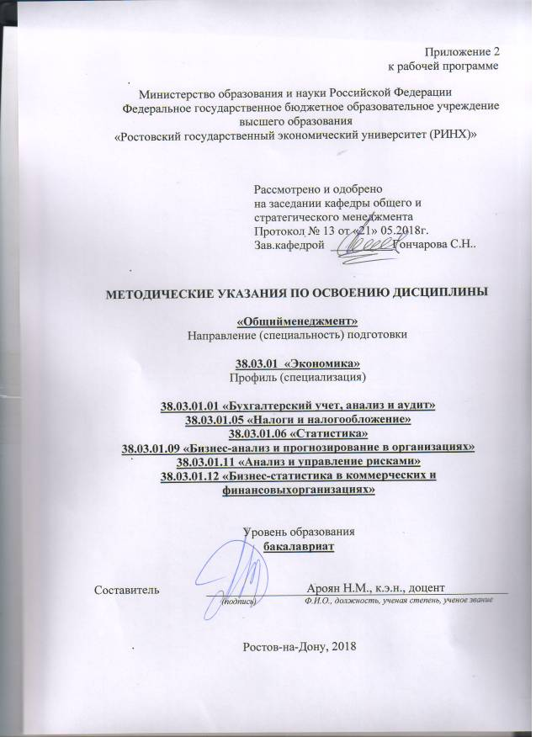

Методические указания по освоению **«Общий менеджмент»**

адресованы студентам *всех* форм обучения.

Учебным планом по направлению подготовки **38.03.01 «Экономика»**

предусмотрены следующие виды занятий:

- лекции;

- практические занятия;

В ходе лекционных занятий рассматриваются методы системного анализа и моделирования архитектуры предприятия, подготовка аналитических материалов для оценки мероприятий и выработки стратегических решений в области ИКТ, даются рекомендации для самостоятельной работы и подготовке к практическим занятиям.

В ходе практических занятий углубляются и закрепляются знания студентов по ряду рассмотренных на лекциях вопросов, развиваются навыки использования нормативные правовые документы в своей деятельности, анализа архитектуры предприятия, выбора рациональные ИС и ИКТ-решения для управления бизнесом, проектирования архитектуры электронного предприятия.

При подготовке к практическим занятиям каждый студент должен:

– изучить рекомендованную учебную литературу;

– изучить конспекты лекций;

– подготовить ответы на все вопросы по изучаемой теме;

–письменно решить домашнее задание, рекомендованные преподавателем при изучении каждой темы.

По согласованию с преподавателем студент может подготовить реферат, доклад или сообщение по теме занятия. В процессе подготовки к практическим занятиям студенты могут воспользоваться консультациями преподавателя.

Вопросы, не рассмотренные на лекциях и практических занятиях, должны быть изучены студентами в ходе самостоятельной работы. Контроль самостоятельной работы студентов над учебной программой курса осуществляется в ходе занятий методом устного опроса или посредством тестирования. В ходе самостоятельной работы каждый студент обязан прочитать основную и по возможности дополнительную литературу по изучаемой теме, дополнить конспекты лекций недостающим материалом, выписками из рекомендованных первоисточников. Выделить непонятные термины, найти их значение в энциклопедических словарях.

При реализации различных видов учебной работы используются разнообразные (в т.ч. интерактивные) методы обучения, в частности:

- интерактивная доска для подготовки и проведения лекционных и семинарских занятий;

Для подготовки к занятиям, текущему контролю и промежуточной аттестации студенты могут воспользоваться электронной библиотекой ВУЗа <http://library.rsue.ru/> . Также обучающиеся могут взять на дом необходимую литературу на абонементе вузовской библиотеки или воспользоваться читальными залами вуза.